# Chương 4: Biểu diễn tín hiệu rời rạc trong miền tần số rời rạc

## Mở đầu

Sau khi chúng ta đã nghiên cứu cách biểu diễn tín hiệu và hệ thống rời rạc trong miền tần số liên tục $ω$ (hoặc $f$). Chúng ta đã dùng biến đổi Fourier đối với tín hiệu rời rạc để chuyển tín hiệu và hệ thống rời rạc từ miền biến số thời gian rời rạc n sang miền tần số liên tục $ω$. Việc nghiên cứu trong miền $ω$ rất thuận lợi cho việc phân tích và tổng hợp các bệ thống số, đặc biệt là với các bộ lọc số mà chúng ta sẽ xét ở các nội dung sau.

Như vậy, tổng kết lại chúng ta đã nghiên cứu việc biểu diễn tín hiệu và hệ thống rời rạc trong 3 miền: miền biến số n, miền Z và miền $ω$. Trong mỗi một miền, ta có những thuận lợi riêng của nó và giữa các miền cũng có sự liên hệ với nhau. Ta có sơ đồ chuyển đổi giữa các miền và sự liên hệ giữa chúng như sau.

Miền  
n

Miền $$ω$$

Miền  
Z

Miền  
k

***DFT***

***IDFT***

***ZT***

***IZT***

***FT***

***IFT***

Hình 1.1 Mối quan hệ giữa các phép biến đổi tín hiệu

Trong chương này chúng ta sẽ nghiên cứu cách biểu diễn tín hiệu và hệ thống rời rạc trong miền tần số rời rạc $ω_{k}$ hoặc để ngắn gọn ta gọi là miền k. Thực chất của cách biểu diễn này là ta lấy từng điểm rời rạc trên vòng tròn đơn vị trong mặt phẳng Z để biểu diễn. Để chuyển cách biểu diễn tín hiệu và hệ thống rời rạc sang miền tần số rời rạc chúng ta sẽ dùng một công cụ toán học gọi là biến đổi Fourier rời rạc (Discrete Fourier Transform : DFT). Việc biểu diễn trong miền tần số rời rạc đặc biệt hiệu quả khi xuất hiện các thuật toán tính nhanh DFT, ta gọi là biến đổi Fourier nhanh (Fast Fourier Transform : FFT).

## BIẾN ĐỔI FOURIER RỜI RẠC ĐỐI VỚI CÁC TÍN HIỆU TUẦN HOÀN CÓ CHU KỲ N

### CÁC ĐỊNH NGHĨA

**a) Tổng quan**

Giả sử chúng ta có dãy tuần hoàn có chu kỳ N là $\tilde{x}(n)$. Chúng ta có thể viết như sau:

$$\tilde{x}\left(n\right)= \tilde{x}\left(n +lN\right)$$

ở đây $l$ là số nguyên

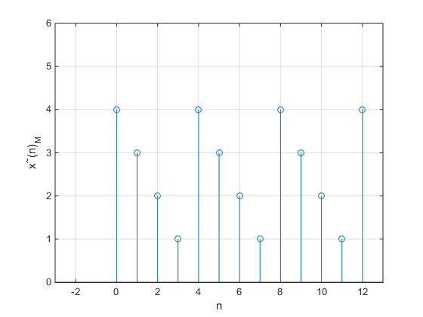Hình dưới cho một ví dụ về dãy tuần hoàn có chu kỳ $N = 4$.

x1 = [ 4 3 2 1];

x = [ x1 x1 x1 4];

n = 0:size(x,2)-1;

stem(n,x);

xlim([-3 13]);

ylim([0 6]);

xlabel('n');

ylabel('x^~(n)_M');

grid on;

Ta thấy rằng một dãy tuần hoàn có chu kỳ N có thể được biểu diễn bởi một chuỗi Fourier, tức là bởi một tổng của các dãy sin và cosin hoặc bởi tổng của các dãy hàm mũ phức có tần số cơ bản $\frac{2π}{N}$.

Giả sử chúng ta có dãy hàm mũ phức như sau:

$$e_{k}\left(n\right)=e^{j\frac{2π}{N}nk}$$

$$k= 0, 1,... ,N-1$$

Ta biết rằng:

$$e_{0}(n) =e^{0} = 1$$

$$e_{N}\left(n\right)=e^{j\frac{2π}{N}nN} = e^{j2πn}=1$$

Vậy:

$$e_{0} (n) = e_{N} (n)$$

Tương tự ta có:

$$e_{1} (n) = e_{N+1} (n)$$

$$e_{2} (n) = e_{N+2} (n)$$

$$e_{3} (n) = e_{N+3} (n)$$

…………………….

…………………….

Như vậy chúng ta có thể biểu diễn dãy tuần hoàn có chu kỳ N $\tilde{x}(n)$ dưới dạng sau đây:

$$\tilde{x}(n)=\frac{1}{N}\sum_{k=0}^{N-1}{\tilde{X}\left(k\right)e^{j\frac{2π}{N}nk}}$$

Ở đây $\tilde{X}(k)$ là dãy tuần hoàn có chu kỳ N, hệ số $\frac{1}{N}$ trong công thức trên dùng để tính toán $\tilde{X}(k)$ dưới dạng gọn hơn.

Bây giờ chúng ta tiến hành tính $\tilde{X}(k)$

Nhân cả hai vế của biểu thức trên với $e^{-j\frac{2π}{N}mn}$

Ta có:

$$\tilde{x}(n)e^{-j\frac{2π}{N}mn}=\frac{1}{N}\sum_{k=0}^{N-1}{\tilde{X}\left(k\right)e^{j\frac{2π}{N}nk}e^{-j\frac{2π}{N}mn}}$$

Sau đó lấy tổng theo n từ 0 đến N - 1 ta có:

$$\sum_{n=0}^{N-1}{\tilde{x}(n)e^{-j\frac{2π}{N}mn}}=\frac{1}{N}\sum_{n=0}^{N-1}{\sum_{k=0}^{N-1}{\tilde{X}\left(k\right)e^{j\frac{2π}{N}\left(k-m\right)n}}}$$

Đổi thứ tự của hai tổng ta có:

$$\sum_{n=0}^{N-1}{\tilde{x}(n)e^{-j\frac{2π}{N}mn}}=\sum_{k=0}^{N-1}{\tilde{X}\left(k\right)}\left[\frac{1}{N}\sum_{n=0}^{N-1}{e^{j\frac{2π}{N}\left(k-m\right)n}}\right]$$

Ta biết rằng:

$$\frac{1}{N}\sum_{n=0}^{N-1}{e^{j\frac{2π}{N}\left(k-m\right)n}}=\left\{\begin{aligned}1 \left(k-m\right)=lN \\ 0 \left(k-m\right) còn lại\end{aligned}\right.$$

Nếu ta lấy giá trị $l = 0$ thì $k = m$

Vậy ta có

$$\sum_{k=0}^{N-1}{\tilde{X}\left(k\right)}\left[\frac{1}{N}\sum_{n=0}^{N-1}{e^{j\frac{2π}{N}\left(k-m\right)n}}\right]=\tilde{X}(m)$$

Vậy:

$$\tilde{X}\left(m\right)=\sum_{n=0}^{N-1}{\tilde{x}(n)e^{-j\frac{2π}{N}mn}}$$

Hoặc ta có thể viết:

$$\tilde{X}\left(k\right)=\sum_{n=0}^{N-1}{\tilde{x}(n)e^{-j\frac{2π}{N}kn}}$$

Chú ý rằng $\tilde{X}\left(k\right)$ trong biểu thức trên là một dãy tuần hoàn có chu kỳ N, tức là

$$\tilde{X}\left(0\right)=\tilde{X}(N)$$

$$\tilde{X}\left(1\right)=\tilde{X}(N-1)$$

……………………

…………………….

Chúng ta sẽ lấy cách biểu diễn $\tilde{X}\left(k\right)$ trong biểu thức trên để làm định nghĩa biến đỗi Fourier rời rạc của các dãy tuần hoàn.

**b, Định nghĩa biến đỗi Fourier rời rạc**

Biến đổi Fourier rời rạc của các dãy tuần hoàn $\tilde{x}(n)$ có chu kỳ N được định nghĩa như sau:

$$\tilde{X}\left(k\right)=\sum_{n=0}^{N-1}{\tilde{x}(n)e^{-j\frac{2π}{N}kn}}$$

Nếu chúng ta đặt:

$$W_{N}=e^{-j\frac{2π}{N}}$$

Ta có:

$$W_{N}^{kn}=e^{-j\frac{2π}{N}kn}$$

$$W_{N}^{-kn}=e^{j\frac{2π}{N}kn}$$

Vậy ta có thể viết lại biểu thức của biến đổi Fourier rời rạc như sau:

$$\tilde{X}\left(k\right)=\sum_{n=0}^{N-1}{\tilde{x}\left(n\right)W_{N}^{kn}}$$

Ta ký hiệu biến đổi Fourier rời rạc là DFT (Discrete Fourier Transform) và ta có ký hiệu toán tử như sau:

$$DFT\left[\tilde{x}\left(n\right)\right]=\tilde{X}(k)$$

hoặc

$$\tilde{x}\left(n\right) \underset{→}{ DFT } \tilde{X}(k)$$

Để thực hiện biến đổi Fourier rời rạc DFT trong phần mềm Matlab, ta có thể dựng hàm DFT như sau:

function[Xk]=DFT(xn,N)

n= [0:1:N-1]; %vector hang n

k= [0:1:N-1]; %vector hang k

WN=exp(-j*2*pi/N); %he so WN

nk=n'*k; %tao ma tran NxN cua nk gia tri

WNnk=WN.^nk; %ma tran DFT

Xk=xn*WNnk; %DFT xac dinh he so vector hang

Ngoài ra, ta có thể sử dụng hàm fft(xn,N) được định nghĩa sẵn trong Matlab để thực hiện tính DFT.

**Ví dụ 1** : Cho dãy tuần hoàn $\tilde{x}\left(n\right)$ như sau:

$$\tilde{x}\left(n\right)=\left\{\begin{aligned}1 & & ,0≤n≤4 \\ 0 & & ,5≤n≤9&\end{aligned}\right.$$

Với chu kì N = 10. Tìm $\tilde{X}(k)$.

Giải:

Dạng của $\tilde{x}\left(n\right)$ được cho trên hình dưới

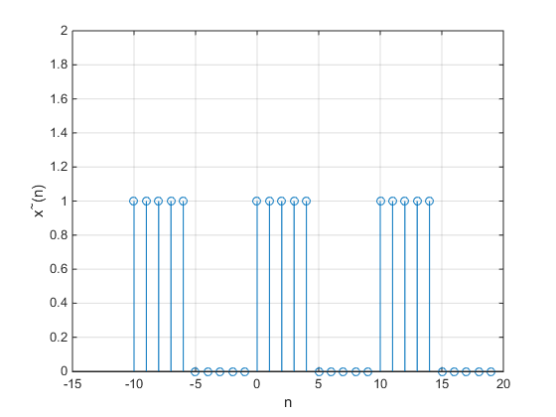

x1 = [ ones(1,5) zeros(1,5)];

x = [ x1 x1 x1];

n = -10:size(x,2)-11;

stem(n,x);

xlim([-15 20]);

ylim([0 2]);

xlabel('n');

ylabel('x^~(n)');

grid on;

Ta có thể viết

$$\tilde{x}\left(n\right)= \tilde{x}\left(n +l.10\right)$$

Ta có

$$\tilde{X}\left(k\right)=\sum_{n=0}^{4}{\tilde{x}\left(n\right)W_{10}^{kn}}=\sum_{n=0}^{4}{e^{-j\frac{2π}{10}kn}}=\frac{1-e^{-j\frac{2π}{10}k.5}}{1-e^{-j\frac{2π}{10}k}}=\frac{2jsin\frac{πk}{2}e^{-j\frac{π}{2}k}}{2jsin\frac{πk}{10}e^{-j\frac{π}{10}k}}$$

$$\tilde{X}\left(k\right)=e^{-jπk\frac{4}{10}}\frac{sin\frac{π}{2}k}{sin\frac{π}{10}k}=5e^{-j\frac{4π}{10}k}\frac{sin⁡\frac{π}{2}k/\frac{π}{2}k}{\sin{\frac{π}{10}k/\frac{π}{10}k}}$$

Đặt:

$$\tilde{A}\left(k\right)=5\frac{sin⁡\frac{π}{2}k/\frac{π}{2}k}{\sin{\frac{π}{10}k/\frac{π}{10}k}}$$

Ta có

$$\tilde{X}\left(k\right)=e^{-j\frac{4π}{10}k}\tilde{A}\left(k\right)=\left|\tilde{X}(k)\right|e^{jarg(\tilde{X}(k))}=\left|\tilde{X}(k)\right|e^{jφ(k)}$$

Ở đây

$φ\left(k\right)= arg(\tilde{X}(k)$)

Cần chú ý rằng $A(k)$ là thực, nhưng có thể âm hoặc dương, vậy ta có hàm dấu của $A(k)$ là

$$Sgn\left[\tilde{A}\left(k\right)\right]=\frac{\tilde{A}\left(k\right)}{\left|\tilde{A}\left(k\right)\right|}$$

$$\text{Sgn}\left[\text{A}\left(\text{k}\right)\right]\text{=}\left\{\begin{aligned}\text{1 nếu }\tilde{\text{A}}\left(\text{k}\right)\text{ dương} \\ \text{-1 nếu }\tilde{\text{A}}\left(\text{k}\right)\text{ âm}\end{aligned}\right.$$

Vậy ta có

$$\left|\tilde{X}(k)\right|=\left|\tilde{A}(k)\right|$$

$$φ\left(k\right)= -\frac{4π}{10}k+\frac{π}{2}\{1-Sgn\left[A\left(k\right)\right]\}$$

Hình dưới cho ta đồ thị của $\left|\tilde{X}(k)\right|$ và $φ\left(k\right)$

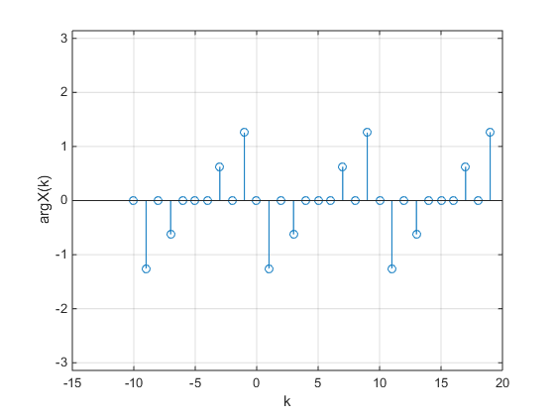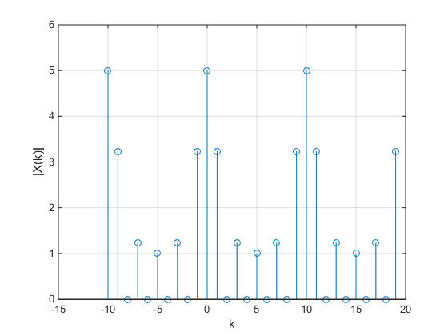

N = 10;

x1 = [ ones(1,5) zeros(1,5)];

x = [ x1 x1 x1];

n = -10:size(x,2)-11;

stem(n,x);

xlim([-15 20]);

ylim([0 2]);

xlabel('n');

ylabel('x^~(n)');

grid on;

figure;

X1 = fft(x,N);

X = [X1 X1 X1];

stem(n,abs(X));

xlim([-15 20]);

ylim([0 6]);

xlabel('k');

ylabel('|X(k)|');

grid on;

figure;

stem(n,angle(X));

xlim([-15 20]);

ylim([-pi pi]);

xlabel('k');

ylabel('arg{X(k)}');

grid on;

**Ví dụ 2:** Cho dãy tuần hoàn chu kỳ N= 4 như sau

$$\tilde{x}\left(n\right)=\left\{\begin{aligned}1 n=0 \\ 2 n=1 \\ 4 n=2 \\ 3 n=3\end{aligned}\right.$$

Hãy tìm $\tilde{X}\left(k\right)$

Giải:

Đồ thị của $\tilde{x}\left(n\right)$ được cho như bên dưới

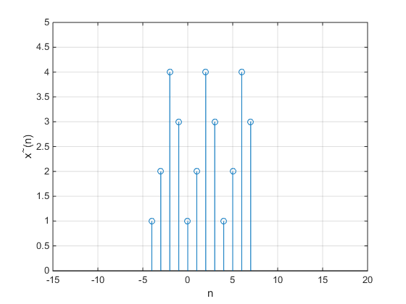

N = 4;

x1 = [ 1 2 4 3];

x = [ x1 x1 x1];

n = -4:size(x,2)-5;

stem(n,x);

xlim([-15 20]);

ylim([0 5]);

xlabel('n');

ylabel('x^~(n)');

grid on;

$N=4$ nên ta có:

$$e^{-j\frac{2π}{N}nk}=e^{-j\frac{π}{2}nk}={\left(-j\right)}^{nk}$$

Chúng ta phải tiến hành tính từng điểm của $\tilde{X}\left(k\right)$ như sau

$$\tilde{X}\left(0\right)=\sum_{n=0}^{3}{{\tilde{x}\left(n\right)e}^{-j\frac{2π}{4}n0}}=1+2+4+3=10 \\ \tilde{X}\left(1\right)=\sum_{n=0}^{3}{{\tilde{x}(n)e}^{-j\frac{2π}{4}n1}}=1{\left(-j\right)}^{0}+2{\left(-j\right)}^{1}+4{\left(-j\right)}^{2}+3{\left(-j\right)}^{3}=-3+j$$

$$\tilde{X}\left(2\right)=\sum_{n=0}^{3}{{\tilde{x}\left(n\right)e}^{-j\frac{2π}{4}n2}}=1{\left(-j\right)}^{0}+2{\left(-j\right)}^{2}+4{\left(-j\right)}^{4}+3{\left(-j\right)}^{6}=0 \\ \tilde{X}\left(3\right)=\sum_{n=0}^{3}{{\tilde{x}(n)e}^{-j\frac{2π}{4}n3}}=1{\left(-j\right)}^{0}+2{\left(-j\right)}^{3}+4{\left(-j\right)}^{6}+3{\left(-j\right)}^{9}=-3-j$$

Biễu diễn dưới dạng modun và argument ta có:

$$\left|\tilde{X}(0)\right|=10$$

$$\left|\tilde{X}(1)\right|=\sqrt{\left(\left(-3^{2}\right)+1^{2}\right)}=\sqrt{10}$$

$$\left|\tilde{X}(2)\right|=10 \\ \left|\tilde{X}(1)\right|=\sqrt{\left(\left(-3^{2}\right)+{(-1)}^{2}\right)}=\sqrt{10}$$

$\arg\left[\tilde{X}\left(0\right)\right]=0$

$\arg\left[\tilde{X}\left(1\right)\right]=-\arctan\left(\frac{1}{3}\right)$

$\arg\left[\tilde{X}\left(2\right)\right]=0$

$\arg\left[\tilde{X}\left(3\right)\right]=\arctan\left(\frac{1}{3}\right)$

Đồ thị của $\left|\tilde{X}(k)\right|$ và $\arg\left[\tilde{X}\left(k\right)\right]$ như hình dưới

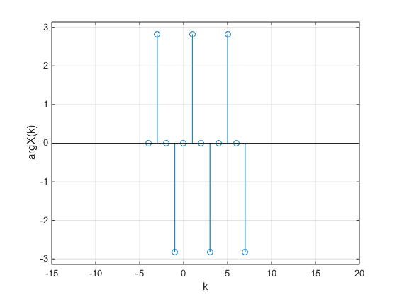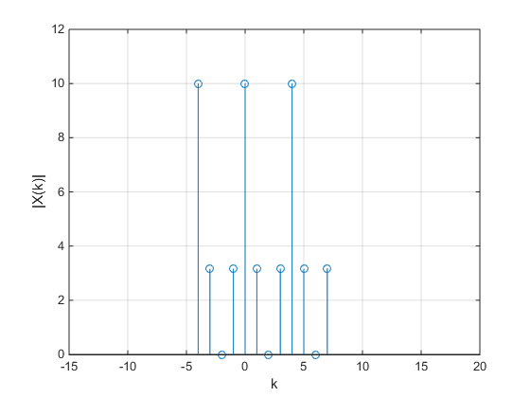

N = 4;

x1 = [ 1 2 4 3];

x = [ x1 x1 x1];

n = -4:size(x,2)-5;

X1 = fft(x,N);

X = [X1 X1 X1];

stem(n,abs(X));

xlim([-15 20]);

ylim([0 12]);

xlabel('k');

ylabel('|X(k)|');

grid on;

figure;

stem(n,angle(X));

xlim([-15 20]);

ylim([-pi pi]);

xlabel('k');

ylabel('arg{X(k)}');

grid on;

**c, Định nghĩa biến đổi Fourier rời rạc ngược**

Biến đổi Fourier rời rạc ngược được định nghĩa như sau:

$$\tilde{x}\left(n\right)=\frac{1}{N}\sum_{k=0}^{N-1}{\tilde{X}(k)e^{j\frac{2π}{N}kn}}$$

hoặc:

$$\tilde{x}\left(n\right)=\frac{1}{N}\sum_{k=0}^{N-1}{\tilde{X}(k)W_{N}^{-kn}}$$

Như vậy ta đã lấy cách biểu diễn dãy tuần hoàn $\tilde{x}\left(n\right)$ có chu kỳ N bởi tổng các dãy

hàm mũ làm định nghĩa cho biến đổi Fourier rời rạc ngược.

Chúng ta ký hiệu biến đổi Fourier rời rạc ngược là IDFT ( Inverse Discrete Fourier Transform) và ta có ký hiệu toán tử sau:

$$IDFT\left[\tilde{X}\left(k\right)\right]=\tilde{x}(n)$$

Hoặc:

$$\tilde{X}(k)\underset{→}{IDFT}\tilde{x}(n)$$

Tương tự biến đỗi DFT, biến đỗi IDFT cũng có thể được thực hiện trong Matlab bằng cách dùng hàm dựng sẵn như sau:

function[xn]= IDFT(Xk,N)

n= [0:1:N-1]; %vector hang n

k= [0:1:N-1]; %vector hang k

WN=exp(-j*2*pi/N); %he so WN

nk=n'*k; % tao ma tran NxN cua nk gia tri

WNnk=WN.^(-nk); %ma tran IDFT

xn=Xk*WNnk; % IDFT xac dinh he so vector hang n

Chú ý rằng trong những trường hợp cần nhấn mạnh chu kỳ của dãy tuần hoàn ta dùng ký hiệu sau:

$\tilde{x}{\left(n\right)}_{N}$ và $\tilde{X}{\left(k\right)}_{N}$

Tức là dãy tuần hoàn có chu kỳ N.

**d, Bình luận**

Chúng ta đã có:

$$\tilde{X}\left(k\right)=\sum_{n=0}^{N-1}{\tilde{x}\left(n\right)W_{N}^{kn}}$$

Khai triển ta có:

$$\tilde{X}\left(0\right)=\tilde{x}\left(0\right)W_{N}^{0}+\tilde{x}\left(1\right)W_{N}^{0}+\tilde{x}\left(2\right)W_{N}^{0}+…..+\tilde{x}\left(N-1\right)W_{N}^{0}$$

$$\tilde{X}\left(1\right)=\tilde{x}\left(0\right)W_{N}^{0}+\tilde{x}\left(1\right)W_{N}^{1}+\tilde{x}\left(2\right)W_{N}^{2}+.....+\tilde{x}\left(N-1\right)W_{N}^{(N-1)}$$

$$\tilde{X}\left(2\right)=\tilde{x}\left(0\right)W_{N}^{0}+\tilde{x}\left(1\right)W_{N}^{2}+\tilde{x}\left(2\right)W_{N}^{4}+.....+\tilde{x}\left(N-1\right)W_{N}^{2(N-1)}$$

.

.

.

$$\tilde{X}\left(N-1\right)=\tilde{x}\left(0\right)W_{N}^{0}+\tilde{x}\left(1\right)W_{N}^{(N-1)}+\tilde{x}\left(2\right)W_{N}^{2(N-1)}+.....+\tilde{x}\left(N-1\right)W_{N}^{(N-1)(N-1)}$$

Vậy ta có thể viết dưới dạng ma trận:

$$\tilde{X}\left(k\right)=W_{N}\tilde{x}\left(n\right)$$

Ở đây:

$$\tilde{X}\left(k\right)=\left[\begin{matrix}\tilde{X}\left(0\right) \\ \tilde{X}\left(1\right) \\ \tilde{X}\left(2\right) \\ . \\ . \\ \tilde{X}\left(N-1\right)\end{matrix}\right];\tilde{x}\left(n\right)=\left[\begin{matrix}\tilde{x}\left(0\right) \\ \tilde{x}\left(1\right) \\ \tilde{x}\left(2\right) \\ . \\ . \\ \tilde{x}\left(N-1\right)\end{matrix}\right]$$

$$W_{N}=\left[\begin{matrix}W_{N}^{0} & W_{N}^{0} & W_{N}^{0}... & W_{N}^{0} \\ W_{N}^{0} & W_{N}^{1} & W_{N}^{2}... & W_{N}^{(N-1)} \\ W_{N}^{0} & W_{N}^{2} & W_{N}^{4}... & W_{N}^{2(N-1)} \\ . & & & \\ . & & & \\ . & & & \\ W_{N}^{0} & W_{N}^{(N-1)} & W_{N}^{0}... & W_{N}^{(N-1)(N-1)}\end{matrix}\right]$$

Như vậy biến đổi Fourier rời rạc là một biến đổi thực hiện tương ứng một vector $\tilde{X}\left(k\right)$ trong miền tần số rời rạc k với một vector xác định trong miền biến số n. Toán tử của biến đổi này là ma trận $W_{N}$.

**e, Bản chất của DFT**

DFT bản chất là biến đổi phức vì:

$$\tilde{X}\left(k\right)=\sum_{n=0}^{N-1}{\tilde{x}\left(n\right)W_{N}^{kn}}=\sum_{n=0}^{N-1}{\tilde{x}\left(n\right)cos\frac{2π}{N}kn}-j\sum_{n=0}^{N-1}{\tilde{x}\left(n\right)sin\frac{2π}{N}kn}=\tilde{A}\left(k\right)+j\tilde{B}(k)$$

Ở đây:

$$\tilde{A}\left(k\right)=\sum_{n=0}^{N-1}{\tilde{x}\left(n\right)cos\frac{2π}{N}kn}$$

$$\tilde{B}\left(k\right)=-\sum_{n=0}^{N-1}{\tilde{x}\left(n\right)sin\frac{2π}{N}kn}$$

$\tilde{A}\left(k\right)$ gọi là biến đổi cosin

$\tilde{B}\left(k\right)$ gọi là biến đổi sin

## Biến đổi Fourier đối với dãy không tuần hoàn có chiều dài hữu hạn

### Các định nghĩa

1. **Tổng quan**

Nếu chúng ta có một dãy không tuần hoàn có chiều dài hữu hạn M và một dãy tuần hoàn có chu kì N.

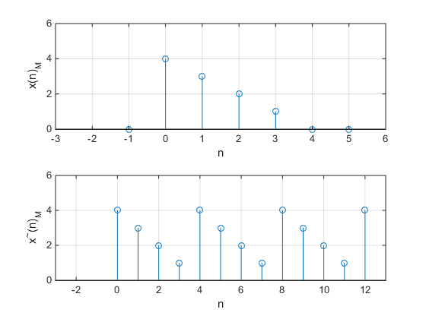Nếu M = N thì dãy có chiều dài hữu hạn M $x{\left(n\right)}_{M}$ chính bằng chính xác một chu kì của dãy tuần hoàn chu kì N = M $\tilde{x}{\left(n\right)}_{M}$. Hình dưới cho ta một ví dụ M = N = 4.

Hình 2.1 Minh họa dãy không tuần hoàn chiều dài hữu hạn N = M = 4

Nếu M < N thì ta thấy rằng dãy có chiều dài hữu hạn M $x{\left(n\right)}_{M}$ sẽ có thể bằng chính một chu kì của dãy tuần hoàn chu kỳ N $\tilde{x}{\left(n\right)}_{M}$ khi chúng ta coi dãy có chiều dài hữu hạn M $x{\left(n\right)}_{M}$ là một dãy có chiều dài N bằng cách kéo dài dãy này thêm N - M mẫu có giá trị không.

x = [ 0 4 3 2 1 0 0];

n = -1:5;

subplot(2,1,1);

stem(n,x);

xlim([-3 6]);

ylim([0 6]);

xlabel('n');

ylabel('x(n)_M');

grid on;

subplot(2,1,2);

x1 = [ 4 3 2 1];

x = [ x1 x1 x1 4];

n = 0:size(x,2)-1;

stem(n,x);

xlim([-3 13]);

ylim([0 6]);

xlabel('n');

ylabel('x^~(n)_M');

grid on;

$$x{\left(n\right)}_{M}→ x{\left(n\right)}_{N}$$

Hình dưới sẽ cho ta một ví dụ M = 4, N = 8.

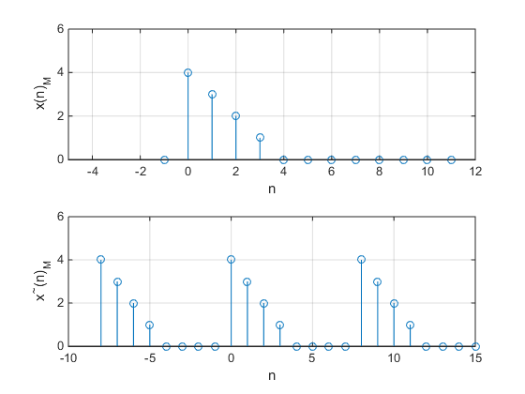Hình 2.2 Minh họa dãy không tuần hoàn chiều dài hữu hạn M =4, N=8

x = [ 0 4 3 2 1 0 0 0 0 0 0 0 0];

n = -1:11;

subplot(2,1,1);

stem(n,x);

xlim([-5 12]);

ylim([0 6]);

xlabel('n');

ylabel('x(n)_M');

grid on;

subplot(2,1,2);

x1 = [ 4 3 2 1 0 0 0 0];

x = [ x1 x1 x1];

n = -8:size(x,2)-9;

stem(n,x);

xlim([-10 15]);

ylim([0 6]);

xlabel('n');

ylabel('x^~(n)_M');

grid on;

Như vậy, ta thấy rằng từ một dãy không tuần hoàn có chiều dài hữu hạn M $x{\left(n\right)}_{M}$ ta có thể lập một dãy tuần hoàn có chu kì $N≥ M$ $\tilde{x}{\left(n\right)}_{N}$ và mỗi một chu kì của $\tilde{x}{\left(n\right)}_{N}$ sẽ chính bằng dãy có chiều dài hữu hạn $x{\left(n\right)}_{M}$. Còn trong trường hợp $N < M$ thì chúng ta không thể làm được việc đó.

Vì thế nếu $N≥ M$ ta có thể viết:

$$\tilde{x}{\left(n\right)}_{N}=\sum_{r=-∞}^{+∞}{(x{\left(m+rN\right))}_{M}}$$

Hoặc:

$$\tilde{x}\left(n\right)=x\left(n mod N\right)=x{\left(n\right)}_{N}$$

Rõ ràng là dãy $x{\left(n\right)}_{N}$ có chiều dài hữu hạn N nhận được bằng cách chích ra một chu kì của dãy tuần hoàn $\tilde{x}{\left(n\right)}_{N}$ có chu kì N, tức là:

$$x{\left(n\right)}_{N} =\left\{\begin{aligned}\tilde{x}{\left(n\right)}_{N} 0≤n≤N-1 \\ 0 n còn lại\end{aligned}\right.$$

Để nhận được dãy $x(n)$ có chiều dài hữu hạn chúng ta có thể sử dụng một dãy chữ nhật

$$rect_{N}\left(n\right)=\left\{\begin{aligned}1 0≤n≤N-1 \\ 0 n còn lại\end{aligned}\right.$$

Vậy ta có:

$$x{\left(n\right)}_{N} = \tilde{x}{\left(n\right)}_{N}rect_{N}(n)$$

Chúng ta cũng có tính đối ngẫu giữa miền n và miền k (hoặc là giữa dãy $x(n)$ và dãy $X(k)$). Vì vậy trong miền k, đối với dãy $X(k)$ ta cũng có thể viết:

$$\tilde{X}(k) = X (k mod N) = X{\left(k\right)}_{N}$$

$$X\left(k\right)= \left\{\begin{aligned}\tilde{X}\left(k\right) , 0≤n≤N-1 \\ 0 , n còn lại\end{aligned}\right.$$

$$X(k) = \tilde{X}(k) . rect_{N}(k)$$

Hơn nữa, chúng ta thấy rằng biến đổi Fourier rời rạc đối với dãy tuần hoàn có chu kì N chỉ tính trong một chu kỳ rồi kết quả đó được tuần hoàn hóa từ $-∞$ đến $+∞$ với chu kỳ N. Vậy ta có thể lấy định nghĩa của biến đổi Fourier rời rạc đối với dãy tuần hoàn có chu kì N để làm định nghĩa cho biến đổi Fourier rời rạc đối với dãy có chiểu dài hữu hạn N nhưng không được tuần hoàn hóa mà chỉ lấy từ 0 đến N - 1.

1. **Các định nghĩa**

Cặp biến đỗi Fourier rời rạc (DFT) đối với các dãy không tuần hoàn có chiều dài hữu hạn N được định nghĩa như sau:

Biến đỗi Fourier thuận

$$X\left(k\right)= \left\{\begin{aligned}\sum_{n=0}^{N-1}{x\left(n\right)e^{-j\frac{2π}{N}kn} , 0≤k≤N-1} \\ 0 , k còn lại\end{aligned}\right.$$

Nếu đặt $W_{N}=e^{-j\frac{2π}{N}}$ thì

$$X\left(k\right)= \left\{\begin{aligned}\sum_{n=0}^{N-1}{x\left(n\right)W_{N}^{kn} , 0≤k≤N-1} \\ 0 , k còn lại\end{aligned}\right.$$

Ký hiệu:

$$DFT\left[x\left(n\right)\right]=X\left(k\right) \\ x(n)\underset{→}{ DFT }X(k)$$

Trong Matlab, để thực hiện biến đổi DFT, ta dựng hàm DFT :

function[Xk]=DFT(xn,N)

n= [0:1:N-1]; %vector hang n

k= [0:1:N-1]; %vector hang k

WN=exp(-j*2*pi/N); %he so WN

nk=n'*k; %tao ma tran NxN cua nk gia tri

WNnk=WN.^nk; %ma tran DFT

Xk=xn*WNnk; %DFT xac dinh he so vector hang

Ngoài ra, ta có thể sử dụng hàm fft(xn,N) được hỗ trợ sẵn trong Matlab để tính toán DFT.

Biến đỗi Fourier ngược (IDFT)

$$x\left(n\right)= \left\{\frac{1}{N}\begin{aligned}\sum_{k=0}^{N-1}{X\left(k\right)W_{N}^{-kn} , 0≤n≤N-1} \\ 0 , k còn lại\end{aligned}\right.$$

Ký hiệu:

$$IDFT\left[X\left(k\right)\right]=x\left(n\right) \\ X(k)\underset{→}{ IDFT }x(n)$$

Ở đây ta gọi $X(k)$ là phổ rời rạc của tín hiệu $x(n)$, và nếu biểu diễn ở dạng module và argument ta có:

$$X\left(k\right)=\left|X\left(k\right)\right|e^{jφ\left(k\right)} \\ φ\left(k\right)=arg⁡[X\left(k\right)]$$

$\left|X(k)\right|$: Gọi là phổ rời rạc biên độ.

$φ(k)$: Gọi là phổ rời rạc pha.

Tương tự DFT, ta có thể dựng hàm tính IDFT trong Matlab như sau:

function[xn]= IDFT(Xk,N)

n= [0:1:N-1]; %vector hang n

k= [0:1:N-1]; %vector hang k

WN=exp(-j*2*pi/N); %he so WN

nk=n'*k; % tao ma tran NxN cua nk gia tri

WNnk=WN.^(-nk); %ma tran IDFT

xn=Xk*WNnk; % IDFT xac dinh he so vector hang n

**Ví dụ 1:** Hãy tìm DFT của dãy có chiều dài hữu hạn $x(n)$ sau đây:

$$x\left(n\right)=δ(n)$$

Giải: Muốn tìm DFT trước hết ta phải chọn chiều dài của DFT, tức là chọn chiều dài của dãy. Giả sử ta chọn là N, vậy dãy $x(n)$ có dạng sau

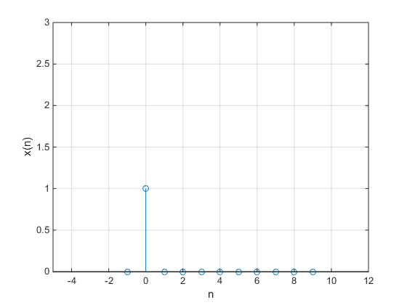

Hình 2.3 Dãy xung đơn vị chiều dài N

x = [ 0 1 0 0 0 0 0 0 0 0 0];

n = -1:9;

stem(n,x);

xlim([-5 12]);

ylim([0 3]);

xlabel('n');

ylabel('x(n)');

grid on;

Và $X\left(k\right)$ được tính như sau:

$$X\left(k\right)= \sum_{n=0}^{N-1}{δ\left(n\right)W_{N}^{kn}}=\left\{\begin{aligned}1, 0≤k≤N-1 \\ 0, k còn lại\end{aligned}\right.$$

$$X\left(k\right)=\left|X\left(k\right)\right|e^{jφ\left(k\right)} \\ \left|X\left(k\right)\right|= \left\{\begin{aligned}1, 0≤k≤N-1 \\ 0, k còn lại\end{aligned}\right. \\ φ\left(k\right)=0 ∀k$$

$\left|X\left(k\right)\right|$ có dạng sau

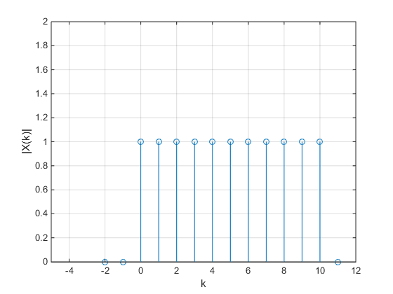

Hình 2.4 Phổ biên độ rời rạc của dãy xung đơn vị

x = [ 0 0 ones(1,11) 0];

n = -2:11;

stem(n,x);

xlim([-5 12]);

ylim([0 2]);

xlabel('k');

ylabel('|X(k)|');

grid on;

Ví dụ 2: Hãy tìm DFT của dãy có chiều dài hữu hạn:

$$x(n)= \left\{\begin{aligned}a^{n}, 0≤n≤N-1 \\ 0, n còn lại\end{aligned}\right.$$

Giải: Theo định nghĩa DFT ta có:

$$X\left(k\right)= \left\{\begin{aligned}\sum_{n=0}^{N-1}{x\left(n\right)W_{N}^{kn} , 0≤k≤N-1} \\ 0 , k còn lại\end{aligned}\right.$$

Vậy:

$$X\left(k\right)= \sum_{n=0}^{N-1}{{\left(aW_{N}^{k}\right)}^{n}=\frac{1-{\left(aW_{N}^{k}\right)}^{n}}{1-aW_{N}^{kn}}}$$

mà:

$$W_{N}^{kn}=1 ∀k$$

Vậy:

$$X\left(k\right)= \frac{1-a^{N}}{1-aW_{N}^{k}}$$

$$X\left(k\right)=\left|X\left(k\right)\right|e^{jφ\left(k\right)}$$

$$\left|X(k)\right|=\frac{1-a^{N}}{\sqrt{{\left(1-acos\frac{2π}{N}k\right)}^{2}+a^{2}\sin^{2}{\frac{2π}{N}k}}}=\frac{1-a^{N}}{\sqrt{1-2acos\frac{2π}{N}k+a^{2} }}$$

Để tìm $arg[X(k)]$ ta viết $X(k)$ dưới dạng sau:

$$X\left(k\right)=\frac{1-a^{N}(1-acos\frac{2π}{N}k-jasin\frac{2π}{N}k)}{{\left(1-acos\frac{2π}{N}k\right)}^{2}+a^{2}\sin^{2}{\frac{2π}{N}k}} \\ φ\left(k\right)=\arg\left[X\left(k\right)\right]=arctan\frac{Im\left[X\left(k\right)\right]}{Re\left[X\left(k\right)\right]}=-\arctan\left(\frac{asin\frac{2π}{N}k}{1-acos\frac{2π}{N}k}\right) \\ =arctan\frac{asin\frac{2π}{N}k}{acos\frac{2π}{N}k-1}$$

Chọn $N=16, a=0.9$ ta có đồ thị minh họa như hình dưới

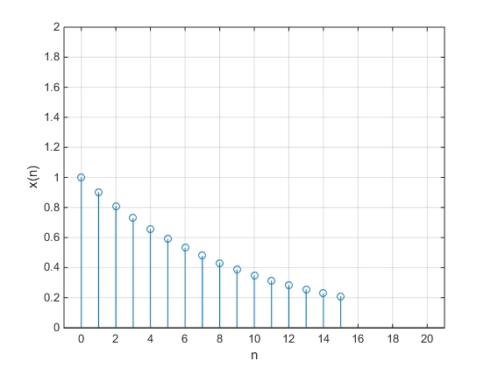

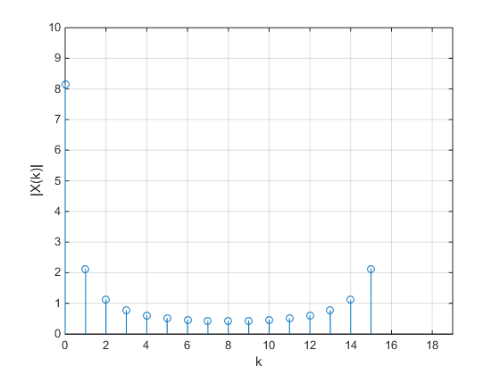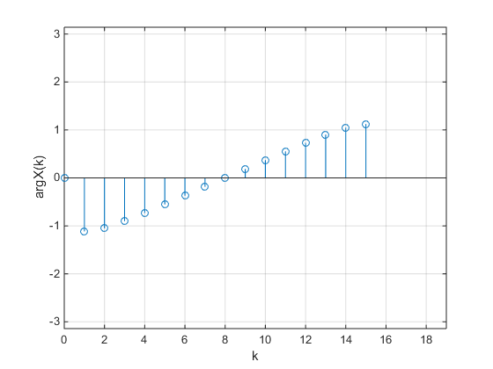

N = 16;

a = 0.9;

x = zeros(1,N);

n = 0:N-1;

for i = 0:N-1

x(1,i+1) = a^i;

end

stem(n,x);

xlim([-1 N+5]);

ylim([0 2]);

xlabel('n');

ylabel('x(n)');

grid on;

figure;

X = fft(x,N);

stem(n,abs(X));

xlim([0 N+3]);

ylim([0 10]);

xlabel('k');

ylabel('|X(k)|');

grid on;

figure;

stem(n,angle(X));

xlim([0 N+3]);

ylim([-pi pi]);

xlabel('k');

ylabel('arg{X(k)}');

grid on;